居里夫人：有一种成功叫专注
我是境心2021-12-09 10:46
https://baijiahao.baidu.com/s?id=1718634934216889874&wfr=spider&for=pc
居里夫人曾说：我们必须要有恒心，尤其要有自信！我们必须相信，我们的天赋是要用来做某种事情的，无论代价多么大，都必须实现自己的目标。
她是这么说的，也是这么做的，虽然家里并不富裕，但她依然对生活充满了热情，对未来充满了希望。
她在学生时代，学习非常刻苦，每次考试都名列前茅，是同学眼中的超级学霸。
为了热爱的科研事业，她付出了毕生的精力，取得了世人难以企及的成就。她是世界上首位获得诺贝尔奖的女性，也是首位在不同领域，获得两项诺贝尔奖的女性。
在家庭生活中，居里夫妇二人志趣相投，孩子也教育得非常出色，一家人和谐而又快乐。
居里夫人之所以能够获得全方位的成功，就是因为她的专注。
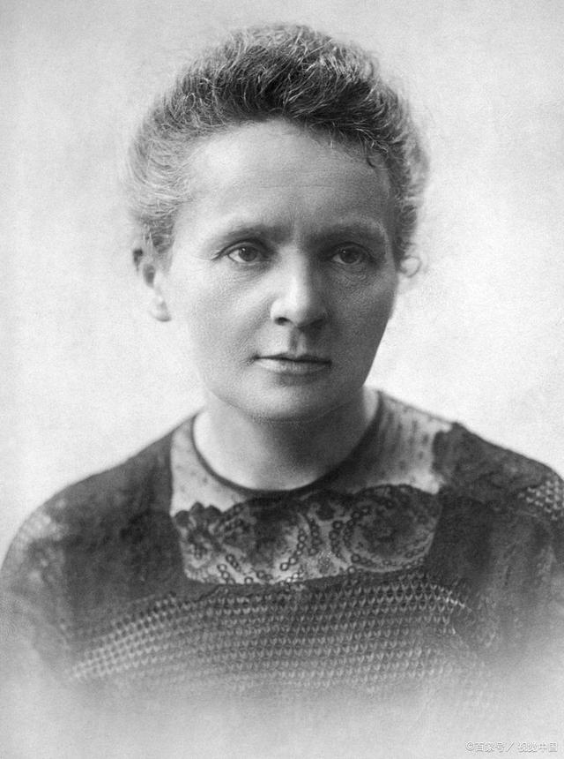
1、专注于学业，成为学霸
1967年11月7日，居里夫人出生于波兰华沙的一个教师家庭，她的父母都是老师，上面有3个姐姐和一个哥哥，母亲因为大姐的夭折过度悲伤，患上不治之症，在她9岁那年过世了。
幸好，她还有一位明事理的父亲，虽然家境困难，但父亲还是省吃俭用送他们兄妹去读书。当时的华沙被俄国统治，他们严格控制着所有的学校，并压迫学生的思想。课程都是俄国人用俄语讲授，俄国老师对学生也满是敌意。
母亲的离去，再加上没有良好的学习环境，她的少年生活过得很压抑。于是，诗歌成了她唯一的快乐源泉，为了学习外国文学，她还学会了法语、德语和英语。广泛大量的阅读，让她的理解能力和思维能力，得到了很大的提升。
中学时期，因为她具有很强的理解、推理能力，数学和物理这两门主课，她也花费了大量时间去学习，所以她的成绩一直都名列前茅。
在她毕业后那年，由于父亲年岁已高，收入微薄，居里夫人只能远赴农村，做家教养活自己。她白天教两个孩子，晚上就自学数学和物理，出于对物理专业的热爱，她决定去巴黎留学。
可是家里没钱，去巴黎的求学路漫长而曲折。她花了4年半时间，一边做家教存钱，一边自学，直到24岁那年，终于实现了去巴黎学习的愿望。
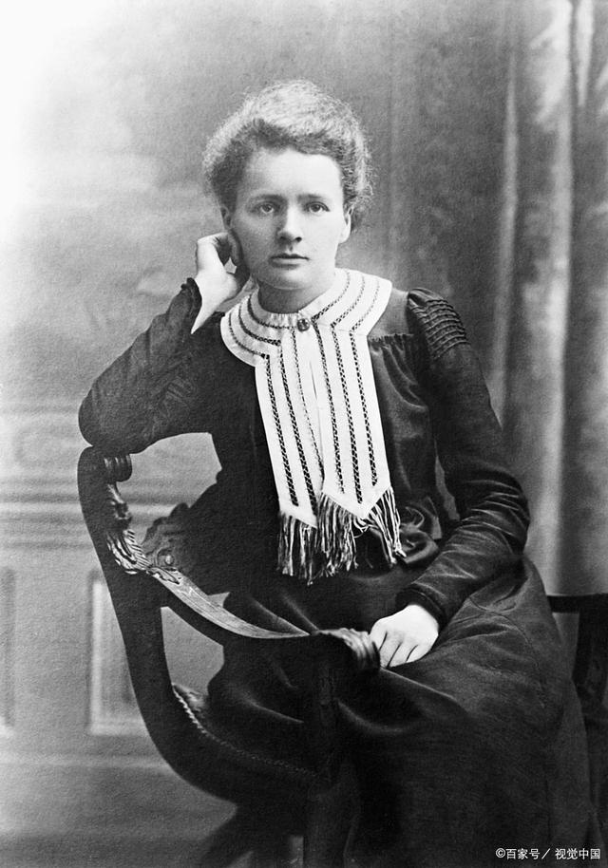
由于波兰和法国的教学不同，导致她跟同学之间差距很大，她只能花更多的精力去弥补自己的不足。她白天穿梭在学校的课堂、实验室和图书馆，向优秀的同学请教学习，晚上就回小阁楼学习到深夜。
为了节省时间学习，她在学校附近租了一个顶层小阁楼。那里面，只有一张小床和简单的几件炊具。她饿了就吃一点面包和茶，或者一点水果和鸡蛋，冷了就用小小的取暖炉取暖。
可到了最严寒的季节，滴水成冰，小暖炉根本起不了什么作用，她就把所有衣服都压在被子上，坐在床上看书学习。
没有节假日，也没有什么业余爱好的她，完全沉浸在学习的乐趣中。她跟同学之间的差距越来越小，最后以优异的成绩完成了结业考试。
她为了完成自己的学业，虽然一路上遇到了很多艰难困苦，但是她并没有放弃，而是想着怎么去解决问题，最终实现了留学巴黎的梦想。
正是因为在巴黎的学习，让她打下了坚实的科研基础，然后认识了她的人生伴侣。
2、专注于科研，功成名就
如果说，在巴黎的早期学习，是居里夫人一生当中英勇顽强的璀璨时刻。那么，居里夫妇共同创造的科研成就，则是他们人生中最伟大的高光时刻。
居里夫妇从事科研工作以来，就是不停地做各种大大小小的实验。实验室已经无法满足他们的研究时，废弃的角落被他俩搭建成一个“实验角”，成为他们的自由天地。
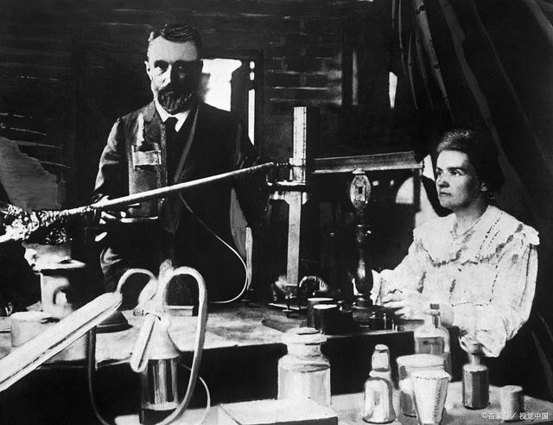
这让居里夫人悟到：人可以在条件不甚满意的情况下，想办法改善条件，从而心情愉快地工作。其实，一个人只要对某件事感兴趣，他就一定会克服一切困难，想方设法去解决问题。
有一天，同实验室的贝克莱尔发现铀盐能够放出射线时，引起了他们极大的兴趣，并下定决心研究射线。不久后，敏锐的居里夫人就发现，有些矿石的放射性强度是铀盐的三四倍。
发现这个神秘的新元素，需要含铀元素的原矿石来做实验，但是他们没钱买大量的原矿石，只好费劲周折，从奥地利运回好几吨免费的沥青铀矿废渣。
没有场地，他们就找了一处废弃的木棚。这个木棚夏天闷热，冬天寒冷，雨天还会漏水。本就生活拮据的他们，还要自己掏钱购置仪器。
做这个化学实验会产生毒气，而且会严重伤害到身体，哪怕知道结果是这样，他们依然没有退缩。没有助手帮忙，他们就亲自动手。
居里夫人经常一整天，拿着跟她一样重的大铁棒，不停地搅拌这些沸腾的矿渣，就为了提取出含量非常少的新元素。到晚上回家时，她已经累得连说话的力气都没有了。
这么多的磨难，都没有阻止他们对科研的探索。终于，他们发现了这种放射性非常强的元素，它就是镭。镭可以应用于医疗中，它不仅可以做放射性检查，还可以治疗癌症，让无数病人远离病痛和死亡。
耗时四年，他们终于提炼出来1分克的镭。而1吨含量最丰富的原矿中，镭的含量也不足几分克。
为了精确测量镭元素的放射性强度，他们还发明出精密计电器，创造了一套全新的化学分析法，并为后人所用。
后来，他们又发现了另外一种新元素，为了纪念自己的祖国波兰，居里夫人将它命名为钋。
1903年就荣获诺贝尔奖的他们，因为工作条件恶劣，再加上身体严重透支，已经无法长途远行。直到1905年，他们身体恢复了一些，才前往瑞典领奖。
他们的科研成果，原本可以换来巨额财富，但是他们却无私地奉献给了世人，造福了整个人类。居里夫人还将自己的科研事业，传承给了下一代。
3、专注于家庭，其乐融融
居里夫人不仅在事业上，兢兢业业，取得了骄人的成绩，她的家庭生活也一样让人羡慕。婚后的居里夫妇二人，几乎形影不离，白天一起在实验室做科学实验，晚上一起回家。在实验工作之余，他们喜欢外出散步，或者骑自行车去郊游。
他们的大女儿出生几周后，皮埃尔的母亲就去世了，于是，他们把皮埃尔的父亲接到身边，一家人在一起其乐融融。
为了养育好女儿，居里夫人决定亲自照料女儿，除了安顿好女儿的饮食起居外，还会经常为女儿缝缝补补。当女儿生病的时候，她就不分昼夜地照顾女儿。
后来，在他们的小女儿2岁时，皮埃尔因为一场突发的灾难离世，留下居里夫人独自抚养两个孩子。
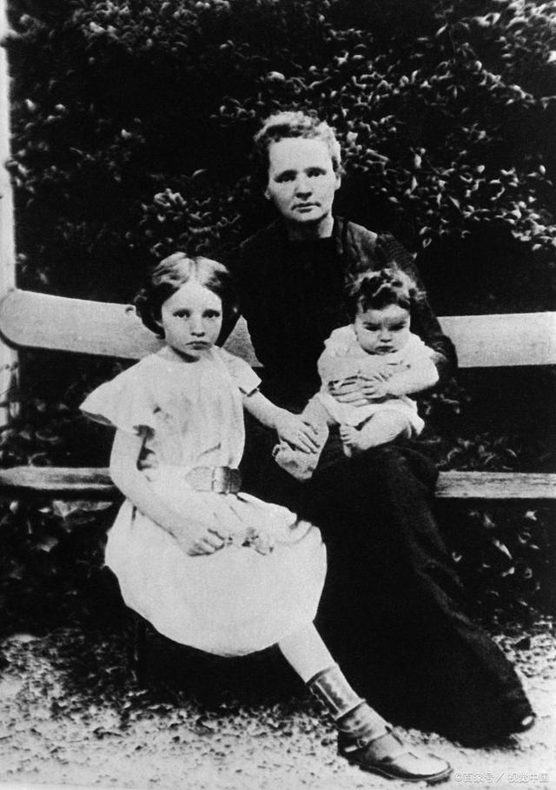
年幼的两个孩子，需要健康的成长环境，她就把悲伤藏在心底，尽量抽出更多时间，陪孩子们玩耍、度假，让她们拥有快乐的童年。
都知道爱玩是孩子的天性。在女儿的学习方面，居里夫人为了让她们在玩中学习，就将文理科有机结合，理论知识加上各种小实验，让孩子们在亲手实践的过程中，学得也很开心。
在这种轻松的学习环境下，居里夫人的两个女儿成年后，都获得了很大的成就。大女儿也是诺贝尔奖获得者，小女儿是杰出的音乐教育家和传记作家。
居里夫人不仅重视她们的学习，也一样重视她们的体育教育。
居里夫人深知，坚持体育锻炼，可以让她们拥有健康的体魄；可以让她们更加珍爱生命、热爱生活；还可以教会她们，正确地面对失败，帮助她们形成更完整的人格。
据相关研究数据表明，在世界顶尖名校录取的新生中，近80%的学生都有着丰富的体育运动训练经验。
因此，她们平时除了户外散步，还会练体操和做运动。姐妹俩的游泳、划船技术都很高，徒步旅行或者骑车远游更不在话下。
从小到大，她们母女三人的感情一直都很好，相处得非常愉快，并且都能相互体谅、彼此尊重。她们母女之间，从没说过一句伤人的话，也没做过一件自私自利的事。
这样的家庭是每个人都向往的幸福之家。
林清玄曾说：“不能专注把握此刻的人，也必定无法把握将来。”
居里夫人的一生，之所以这么成功，就是因为她的专注。
不管在哪个时期，无论担当什么角色，她都能专注于当下，做好每一件事。
她的这种专注精神，值得我们每个人学习，当我们专注某件事时，相信成功一定会指日可待。

